山东省职业教育精品资源共享课
申 报 书

课 程 名 称 组织培养技术
课 程 类 型 专业课
所属专业大类名称 生物与化工大类
所属专业类名称 生物技术类
所属专业名称（专业课填写） 食品生物技术
牵头学校（盖章） 日照职业技术学院
中职所属市教育局（盖章）
联 合 单 位
课 程 负 责 人 李媛
申 报 日 期 2018.1.5

山东省教育厅 制

填 写 要 求

一、以word文档格式如实填写各项。
二、表格文本中外文名词第一次出现时，要写清全称和缩写，再次出现时可以使用缩写。
三、有可能涉密和不宜大范围公开的内容不可作为申报内容填写。
四、课程团队的每个成员都须在“2.课程团队”表格中签字。
五、“8.承诺与责任”需要课程负责人签字，课程建设牵头学校盖章。

1.课程负责人情况
基本情况 | 姓名 | 李媛 | 性别 | 女 | 出生  年月 | 1982.11
基本情况 | 最终  学历 | 硕士研究生 | 专业技术  职务 | 讲师 | 手机 | 15763398996
基本情况 | 学位 | 硕士 | 职业资格  证书 | 组培工高级考评员 | 传真
基本情况 | 所在院系及专业 | 海洋工程学院食品生物技术专业 |  |  | 电子邮箱 | angelalee123@163.com
基本情况 | 通信地址（邮编） | 山东省日照市东港区烟台路16号（276826）
基本情况 | 主讲课程及研究方向 | 组织培养技术、食品微生物检验技术
工作简历 | 含在行业、企业的工作经历和当时从事工作的专业领域及所负责任（200字以内）：  2007．07-至今，日照职业技术学院 生物技术及应用专业教师；  2010-2012，兼职青州良田花卉技术顾问；负责蝴蝶兰的组培快繁指导；  2013-2015年，兼职日照美田农场技术顾问，负责蓝莓快繁的技术指导。  2015-2017年，兼职日照三月生物科技有限公司， 指导观赏水草的组培快繁。
教学情况 | 近五年来承担的教学任务、教学研究、教学表彰与奖励(500字以内)：  1.近五年的教学情况  2.获得教学荣誉  1）2014全国职业院校技能大赛高职组植物组织培养比赛二等奖  2）2014，《驱蚊草的初代培养》山东省微课比赛二等奖  3）2015《呆萌多肉养成记》山东省微课比赛二等奖  4)2015年，《如何养好多肉植物》第十五届全国多媒体课件大赛二等奖  5)2016年，主持校级资源共享课《组织培养技术》  3、发表的论文  1）植物组织培养校内实训基地“产学研合一”运作模式的探讨,2014.12,课程教育研究  2)特色蔬菜紫背天葵组培工厂化育苗的研究, 2015.10,中国农业信息  3)五莲山野生迎红杜鹃组织快繁技术，2014.8，江苏农业科学  4）珍奇植物万象的组培快繁研究，2017. ,《中国园艺文摘》  4.主持的教改课题  植物组织培养校内实训基地“产学研合一”运作模式的探讨，2017结题鉴定，日照职业技术学院
  课程名称 | 起止日期 | 学期课时 | 授课对象
  组织培养技术 | 2013-2017 | 2013-2015-1/108课时  2014-2015-1/108课时  2015-2016-1/108课时  2016-2017-11/108课时  2017-2018-1/108课时 | 12级生物技术1班、13级生物技术1班、14级生物技术1班  15生物技术1.2班  16生物技术1.2.3班
  食品微生物检验技术 | 2013-2015 | 2013-2015-1/180课时2014-2015-1/180课时 2015-2016-1/180课时 | 12级食品营养与检测1.2.3班、13级食品营养与检测1.2.3班、14级食品营养与检测1.2.3班
  生物技术制药 | 2013-2017 | 2013-2015-2/64课时2014-2015-2/64课时2015-2016-2/64课时  2016-2017-1/64课时 | 12级生物技术1班、13级生物技术1班、14级生物技术1班  15生物技术1、2班
  食品生物化学 | 2016 | 2015-2016-2/108课时 | 15级食品营养与检测1班
技术服务 | 近五年来承担的技术开发、技术服务（300字以内）：  1）五莲山野生迎红杜鹃组织快繁与驯化栽培研究，2012，校级课题  2）珍奇多肉植物万象的组培快繁,2015，大学生创新项目  3）茶树新品种“黄金芽”组培繁殖技术研究，2017，山东省高校科研计划项目  3）开展组培兴趣小组活动，培养技术能手多名，2010-2017级生物技术专业学生  4）专利：一种养心菜的组织培养一步成苗快速繁殖方法 2014105705691  5）专利：一种金边虎尾兰离体培养一步成苗培养方法 2015100539030  6）为日照三月生物有限公司提供水草组培快繁技术指导  7）为日照美田农场提供蓝莓新品种组培快繁技术指导
2.课程团队
团队成员（含兼职教师） | 姓名 | 性别 | 出生  年月 | 专业技术职务 | 职业资格证书 | 专业  领域 | 建设分工 | 兼职教师在行业企业中所任职务 | 签字
团队成员（含兼职教师） | 李媛 | 女 | 1982.11 | 讲师 | 组培工高级考评员 | 生物化学与分子生物学 | 课程负责人，主讲教师
团队成员（含兼职教师） | 侯可雷 | 男 | 1980.05 | 讲师 | 组培工高级考评员 | 园艺植物与观赏园艺 | 情景设计，脚本编写
团队成员（含兼职教师） | 王文哲 | 女 | 1986.02 | 讲师 | 组培工高级考评员 | 植物学 | 习题库编写
团队成员（含兼职教师） | 李鹏 | 男 | 1978.11 | 讲师 | 组培工高级考评员 | 生物工程 | 标准操作视频录制
团队成员（含兼职教师） | 胡晓文 | 男 | 1980.12 | 讲师 | 组培工高级考评员 | 植物生理学 | 课程策划，脚本编写
团队成员（含兼职教师） | 宋进配 | 男 | 1996.05 | 工程师 | 绿化工三级 | 生物技术及应用 | 课程督导，技术指导 | 技术主管
团队成员（含兼职教师） | 郑法新 | 男 | 1974.05 | 副教授 | 组培工高级考评员 | 植物育种 | 教学设计
团队优势与特点 | 如课程团队组成及结构特点、近五年来教学改革、教学研究成果及其解决的问题（1000字以内）：  课程团队组成及结构特点：  1、本课程建设组的成员从总体结构来看，明显具有高学历、“双素质”、善科研、强技能等特点.教学团队的年龄职称学历结构合理、教学队伍稳定。  2、团队教师具有丰富的教学经验，教学水平高，教学效果好，教学综合评价连续多 优秀；企业教师具有丰富的组培快繁技术，扎实的实践经验，实现了优势互补。  3、所有教师均具有与课程相关的技术研发实验经验，主持或参与省、市级和横向课题多项并参与了高职生物技术专业教学改革的全过程。  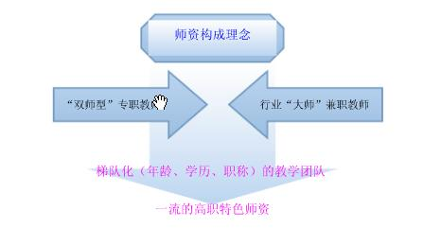  近五年来教学改革、教学研究成果及其解决的问题  组织培养技术是现代生物技术的一个重要组成部分和基本研究手段之一，也是现今植物生物技术中应用最广泛的技术。课程要求学生具有娴熟实践动手能力且具有很强的实效性。本团队成员多年来紧跟改革步伐，进行以了一系列系统性教学改革，探索并创建一套行之有效的课程教学新模式。具体为：  1、课程团队改变传统的教学模式，采用教学做一体化的教学模式，即以技术应用能力和职业系养培养为主线，，做到教学场景真实化、教学过程工作化，教师师傅化，学生员工化，知识力与素质培养同步化，实施六步教学（任务工单下发一一资讯学习一一决策与计划一一 实施一一自检讨论一一师生评价），体现“六性”特点，即课程设计与教学体现职业化、实践性、实用性、开放性、多元性，整体性，这种教学模式的开发实施，使课程教学成 为能力培养、素质提升和策略性知识建构的工作化乎台.更加突出体现职教宗旨。  2、开展线上线下交叉的混合式教学模式，2016年申报建成《组织培养技术》校级精品资源共享课，开发课程配套的微课、动画、标准技能操作、案例库等大量课程资源，实现实时共享。通过微信公众号、QQ群、平台论坛，随时随地讨论交流。  3、利用课下业余时间，开展组培兴趣小组活动，实施二级培养教学模式. 开创了因材施教和个性培养的新模式、新途径，极大地拓展了教学时空间，突出以学生为本的教学理念，实现了课内外实践活动的联动和相互促进。  4、成立组培工作室，探索植物组织培养校内实训基地“产学研合一”运作模式。校内实训基地由“课堂与实训点合一”的学做合一基地、“实训与生产合一”的校企合一生产性基地，以及“教学与技术开发、服务合一”的研发中心等三部分构成。通过“学做合一”有效落实学生基本技能的实验和实训；通过“校企合一”校内生产性顶岗实训，学生掌握了综合实践操作技能，具备了校外顶岗生产能力；通过参加技术开发与技术服务的相关应用性课题，进而完成毕业设计（或综合实践），学生创新精神和创新能力得到锻炼。  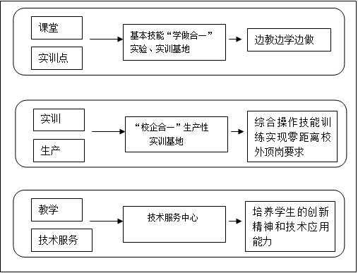
3.建设基础与成效
介绍课程前期建设情况（1000字以内）

《组织培养技术》 于2006年开设，并于2016年被评为校级精品资源共享课，与企业合作共同开发建设课程，探索了基于互联网+的线上线下混合式教学模式，新的教学模式在教学过程中予以推行并不断完善，取得了良好的教学效果。 具体的前期建设情况如下：
1、 广泛向组培行业企业调研，明确课程定位和课程教学目标
课程定位为培养学生组织快繁与脱毒能力为目标的核心技能课程。课程的教学目标、方法、内容以及教材、资源和师资队伍的建设都围绕以“能力培养为中心”这一理念来设计，重构教学体系，优化教学内容和确定教学标准。根据职业岗位要求与教学内容特点，设计理论与实践融为一体的教学任务，突出高职教学活动特点。
2、 创建教、学、做一体化的教学模式
为适应能力培养需要，我们针对不同的教学内容设计教学项目，采用教、学、做一体化的教学摸式，使理论与实践融为一体，两者之间形成“你中有我，我中有你”的不可分割的关系，让学生在做中学，在学中做， 学生实践操作能力，组培快繁能力得到快速提升。
3、 校企合作开发实用教材
从2009年开始进行《组织培养技术》深程教学体系重构和教学内容优化组合研究， 由主讲教师和实践指导教师与企业技术骨干，依据职业岗位组织培养的知识.能力与素质的需要，共同完成了具有地方特色的校本教材《组织培养技术》和《组织培养技术实训指导》，教材内容突出了系统性，先进性，职业性，针对性，实用性，符合高职高专类学生的特点，使用过程中受到学生一致好评。
4、 不断创新教学方法和手段
在教学过程中，以学生为主体，教师为主导，依据知识的茯得与技能的形成规律， 在充分分析学生基础,运用直观教学法、情景教学法、“案例分析法等多种教学方法和多媒体，网络、微课等现代信息化的教学手段，线上线下混合式教学模式，不断激发学生的学习兴趣和热情，学生实践能力得到迅速提升，教学效果明显提髙。
5、 不断完善教学资源和教学环境
课程拥有校内和多个校外实践基地，充足的教学资源为实践教学提供了良好的平台，满足了学生自主学习与参与实践锻炼的需要。
6、 积极开展技术服务与培训
通过技术服务和教师受聘为技术顾问.技术指导等方式，直接参与和服务地方经济建设，效果良好；同时依据行业、企业及农民的需要，积极开展职也技能培训。

7、课程建设取得成果
2014年课程负责人选取了本门课程的“驱蚊草的初代培养”参加山东省高职高专微课教学比赛，获得山东省二等奖。 2015 年选取本课程的内容《呆萌多肉养成记》参加山东省高职高专微课教学比赛,再次获得山东省二等奖。2015年，参加全国第十五届多媒体课件大赛获三等奖。2016年，课程资源不断更新完善，目前已完成了课程标准、整体设计等顶层设计，并开发 单元设计、课件、任务书、流程图、案例库、视频库（包含导学视频、讲解视频和操作视频） 等课程资源被确立为校级精品资源共享课。
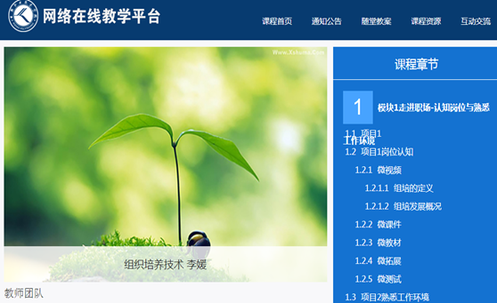

课程网站
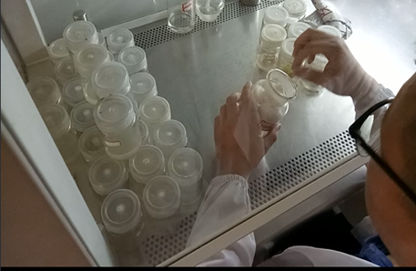
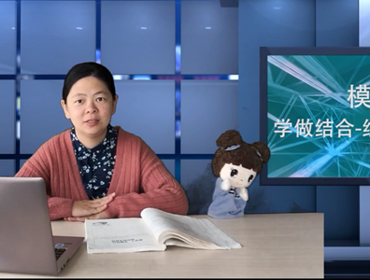
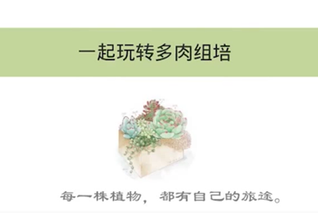
学习指南 规范操作视频

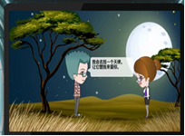

微视频 动画

4.建设目标、思路及规划
4.1建设目标（总体目标和具体目标，300字以内）

总体目标：按照企业岗位要求，以提高学生的职业能力和职业素养为中心，进一步明确课程的职业导向和职业能力要求；进一步完善模块化课程体系。全面推行体现“教、学、做一体”的教学方法；完善实习实训环境；以课程教学资源库为核心，构建网上课程自主学习系统；以优质的教学资源、生产实践资源为基础，以现代信息技术和手段为保障，建成一个内容丰富、信息技术先进、可持续更新的智能、共享、动态的资源共享课程。
具体目标如下：
1.完善课程平台，开发分层次多类别资源，构建课程学习平台，提高课程团队的课程开发能力和信息化技术应用水平。以现代信息技术和手段为保障，建成一个资源内容丰富、先进技术支撑、可持续更新的智能、共享、动态的省级教学资源库。将针对课程项目建设微课、教学视频、微视频、数字化教材、实训指导书、教师工作页、学生工作页、动画、仿真、企业案例、历年大赛试题、样题等资源及技术支撑。
2.教学模式方面：建设并探索了线上线下交叉的混合式教学模式。
3.邀请本课程在国内外知名的学者以及知名组培企业中的技术骨干为学生开辟知识与就业方由的汫座，帮助学生了解最前沿的动态。
4.提高人才培养质量：通过本门课程学习，使学生掌握组培快繁和脱毒流程，具备相应的职业能力，具备良好的职业素质和团队协作能力，切实提高人才培养质量，实现其职业持续发展。

4.2建设思路（500字以内）
《组织培养技术》精品资源共享课建设主要利用现代信息技术手段，结合课程的主要内容和教学实际，设计开发适合高职高专和社会学习者的《组织培养技术》精品资源共享网络平台，让师生和社会学习者随时随地进行资源的浏览与下载、网上模拟实训、答疑以及学习辅导等。教学设计应以先进的教学为指导 ，结合组织培养技术的教学特点 ，突出教学重点、难点并扩充课本之外的知识。建设关键是师资队伍，核心是课程内容 ，载体是教学资源 ，现代信息技术和教学方法是重要手段，可利用性是关键 ，“优质 +共享”是“灵魂”，建设目标是学生发展的满意度和对教师教学的支持度。
4.2.1 建立《组织培养技术》精 品资源共享课协同建设团队
精品资源共享课建设团队除本课程课题组成员外，还必须由技术开发部门以及管理组织部门3方组成 ，形成团队合力，协同完成精品共享资源课的建设 ，并各负其责，以保证其平台的正常运行 、更新和维护。
4.2.2 设计《组织培养技术》精品资源共享课网络平台的模块
模块通常包括基本信息和精品资源信息两部分。其中，基本信息的主要内容能够反映出该课程的特色、建设规划、教师队伍建设及教学手段 、教学方法等方面的信息。 精品资源信息部分则分为基本资源和拓展资源两部分。 其中，基本资源分为课程概要和课程模块。根据《组织培养技术》课程特点 ，将课程分割成许多模块 (即课程中的章节 )， 每一个模块包括模块概要、教学单元和模块作业。按教学 单元(课程中的章节 )建立树形目录结构 ，在每个单元 的 目录后直接链接各类教学资源(学习指导、电子课件、教学录像、优秀论文、背 景资料、作业／试卷、实验／实训／实习 等。
拓展资源是指反映课程特点 ，应用于各教学与学习环节 ，支持课程教学和学习过程，较为成熟的多样性 、交互性 辅助资源。例如：案例库、专题讲座库、素材资源库；学科 专业知识检索系统、知识百问：演示／虚拟／仿真实验实训 (实习)系统、试题库系统 、作业系统、在线自测／考试系统 ；课程教学、学习和交流工具、职业资格培训及综合应用多媒体技术建设的网络课程等。

4.3建设规划（1000字以内）

4.3.1 课程建设组织工作
制定课程建设责任制；课程负责人认真组织团队成员进行研讨，集思广益，根据课程建设要求，对项目建设提出明确的目标，制定详细的建设步骤和建设措施；课程建设领导小组定期召开专题会议，邀请企业技术骨干共同研究课程建设问题。
4.3.2 课程内容建设
对于课程建设，课程内容的建设是重中之重，是后续建设工作的基石，课程内容建设工作中，我们主要从教学课件、教学微视频、动画、教学论坛等方面入手。
4.3.3 课程教学团队建设
提升课程负责人的课程建设与改革、课程团队、科研团队建设的能力。 培养主讲教师4人，使其具备较强的教学能力、课程开发能力。 进一步优化教师队伍结构。 组织课程教学团队研讨活动；召开课程建设座谈会，形成会议纪要及时反映到课程建设中；教学团队
成员参与企业项目开发和技术服务少于两项。
4.3.4 教学改革
好的教学方法和教学手段是良好的教学效果的保障，《组织培养技术》课程在教学中充分运用现代教育技术，运用多种教学方法，优化教学过程，提高教学质量和效率。基于现有的教学特色，我们将进一步推进教学改革，主要在教学模式设计、教学手段运用、教学方式改革、考核评价体系改革等方面入手。 具体如下：
① 教学模式
目标：继续探讨和推进线上线下混合式教学模式的创新
措施：（1）优化线上线下混合式教学的实施方案；（2）组织课程团队探讨课程教学组织。
② 教学方法
目标：优化课程教学方法
措施：（1）组织课程团队研讨和分享各自的教学心得，总结课程适宜的教学方法，并细化到各教学单元；（2）开展教学团队青年教师的观摩课，研讨教学方法的运用；（3）要求教师教学中运用科学适用的教学方法。
③教学手段
目标：继续运用好现代教学手段
措施：1）完善校级资源共享课平台，不断更新资源。利用平台的讨论功能，实时线上线下交流答疑。 2）基于互联网+技术， 打造信息化智慧课堂。
④课程考核评价体系
目标：完善课程考核体系
措施：（1）在教学团队中开展考核分析总结和交流活动，优化考核方案；（2）形成较为系统的全过程、全方位的考核评价标准。
4.3.5 课程资源建设
①课程资源整体建设
目标：完善课程资源，全面实现教学资源共享。
措施：（1）制作上传各种电子化学习资源，构建课程学习系统，全面实现教学资源共享；（2）继续积极申报省级、国家资源共享课程建设项目。
②教学录像
目标：完善课程微视频制作
措施：（1）基于课程内容优化的需要将部分课程进行重新加工制作微课；（2）逐步增加相关的第二课堂活动微视频等。
③资源补充与完善
目标：继续完善和补充资源
措施：（1）设立学习论坛、在线测试、在线课堂等栏目，促进师生交流互动与探究；（2）补充新增的习题，定期补充各种教学文件，随时补充相关参考文献，及时补充最新相关国家政策法规，定期补充教研论文和教学成果。

5.建设内容
5.1课程设计（含课程定位、内容选取、内容组织、教学模式等，2000字以内）
5-1课程定位
5-1-1 课程的性质
本课程是我院生物技术及应用专业的核心课程，在调研和分析了山东省以及周边地区生物技术行业对毕业生能力需求的基础上，本深程采用基于“植物组培快繁工作过程”的工学结合教学模式，培养学生具有良好的综合素质以及“可持续发展能力”的组培快繁基本理论知识和实践技能，成为合格的植物生产第一线需要的高技术应用型人才。其核心工作岗位是组培操作工，面向植物生产岗位，培养花卉、苗木、蔬菜等种苗快繁与无病毒苗生产能力。 主要的进阶岗位有组培研发岗、组培销售岗和组培管理岗（如下图）。
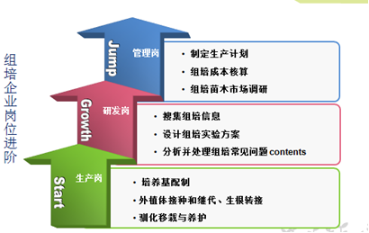

5-1-2 在课程体系中位置
它的先修课程有《基础化学》、《普通微生物学》，后续课程有《生物检测技术》《毕业设计》，它需要学过《基础化学》后具备溶液配制及基本化学计算能力和学过《普通微生物学》具备无菌操作能力的基础下开设，并为后续课程提供新方法、新技术支持。
5-1-3与同类课程的区别
本课程与中职、高职（专科、本科）、普通高校、培训班同类课程的区别：
本科：注重理论和原理分析。通过学习，学生能系统掌握组织培养相关的的理论知识，但是针对试验环节的动手操作能力差。 中职：理论知识和操作知 识都较浅，学生缺乏组培基本理论知识和基本的开发能力。培训班：只针对某个品种组培技术进行培训，知识缺乏系统化，学生对整个知识结构缺乏整体认识。我们的目标：学生既具有必要可持续发展 的理论知识， 具备较强的组培动手操作能力。通过本课程系统的学习，培养学生具有扎实的植物组培基本理论知识，能熟练进行组培快繁各个工序的操作，熟练设计脱毒和快繁的各种培养环节中的培养基配方，并培养学生具有自我发展，组织设计高水平植物快繁的能力，同时注重培养学生良好的职业素质，为学生毕业后 在植物组培岗位顶岗工作、能在实际工作中不断提高植物快繁水平打下坚实的基础。
5-2内容选取
根据山东省组织培养的行业企业发展需要和完成组织培养职业岗位实际工作任务所需要的知力、能力、素质要求，选取教学内容；并注重团队工作培养职业素质以及学生可持续发展能力的培养，为学生的可持续发展奠定了良好的基础。
5-2-1 本课程对应的工作岗位的职业能力分析
本课程对应的组培企业典型的工作流程为：
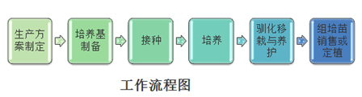
对其工作岗位的职业能力分析如下表：
表 植物组培快繁企业岗位及相关员工知识、能力、素质分解表

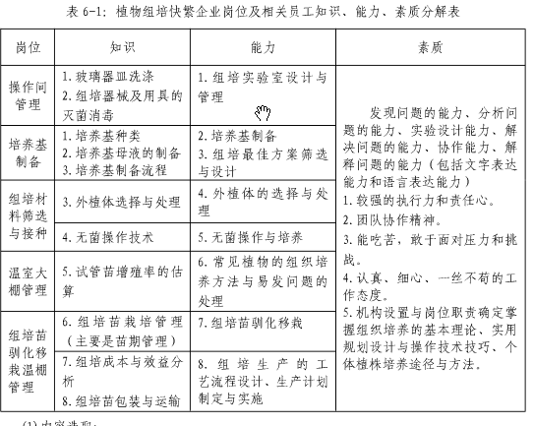

同企业行业专家一起确定了组培行业岗位要求：
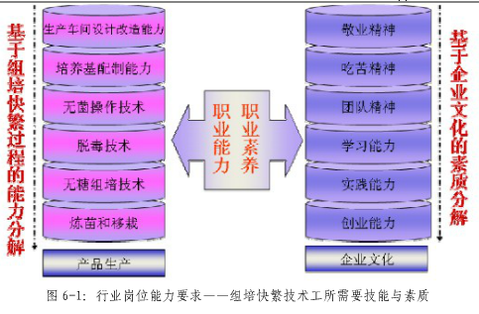
行业岗位能力要求——组培快繁技术工所需要技能与素质
5-2-2 根据岗位任务要求确定课程教学内容
序号 | 模块（或子模块）名称 | 学时
1 | 走进职场——认知岗位与熟悉工作环境 | 12
2 | 练就基本功——组培基本技能训练 | 24
3 | 学会研究——组培与快繁技术研发 | 12
4 | 学做结合——组培技术应用 | 36
5 | 学会管理——组培企业经营管理 | 12
6 | 知识拓展——组培专题 | 课下
合 计 |  | 96

模块 | 项目 | 任务 | 课时
模块1 | 项目1岗位认知 | 任务1-1岗位认知 | 6
模块1 | 项目2熟悉工作环境 | 任务2-1 熟悉工作环境 | 6
模块2 | 项目3培养基制备 | 任务3-1玻璃器皿的洗涤 | 2
模块2 | 项目3培养基制备 | 任务3-2培养基的配制 | 4
模块2 | 项目4 无菌操作 | 任务4-1外植体处理 | 2
模块2 | 项目4 无菌操作 | 任务4-2接种 | 4
模块2 | 项目5 脱毒鉴定 | 任务5-1 植物脱毒处理 | 2
模块2 | 项目5 脱毒鉴定 | 任务5-2 脱毒效果鉴定 | 4
模块2 | 项目6 驯化移栽 | 任务6-1 组培驯化移栽 | 6
模块3 | 项目7 试验设计 | 任务7-1 设计组培方案 | 6
模块3 | 项目8 问题分析 | 任务8-1组培苗观察 | 6
模块3 | 项目9 红叶石楠组培 | 任务9 红叶石楠组培 | 6
模块4 | 项目10 驱蚊草组培 | 任务10 驱蚊草组培 | 6
模块4 | 项目11观赏水草的组织培养 | 任务11观赏水草的组织培养 | 6
模块4 | 项目12玉露的组织培养 | 任务12玉露的组织培养 | 6
模块4 | 项目13 马铃薯脱毒 | 任务13 马铃薯脱毒 | 6
模块4 | 项目14 天使花房制作 | 任务14 天使花房制作 | 6
模块5 | 项目15工厂化管理 | 任务14-1生产计划制定
模块5 | 项目15 工厂化管理 | 任务14-2组培苗木质量检测 | 2
模块5 | 项目15 工厂化管理 | 任务14-3 工厂化生产管理 | 4
模块5 | 项目16组培苗木销售 | 任务15-1组培苗木市场调查 | 2
模块5 | 项目16组培苗木销售 | 任务15-2 组培苗木销售 | 4
模块6 | 知识拓展 | 组培专题 | 课下

5-2-3 团队工作培养职业素质
由于组培快繁工作任务巨大，每--个环节都不是一个人来完成的.具体操作时，一般是 把一个项目分解为若干个“任务”，然后再细分为“子任务”，学生组成任务团队的方式来具体操作完成任务。如课程中的培养基的配制，包括;药品称量，母液移取，培养基熬制，培
养基分装以及高压灭菌等环节，按照企业中培养基配制任务，我们分成五个任务，学生 也分成五个任务团队来进行学习和设计，任何一组学生负责的任务出了问题，都会影响到整个 任务的完成，这样一种学习训练方式，在培养学生职北能力的同时，也极大地促逬了学生们 协同工作、严谨踏实、细致时心的职业素养的养成。

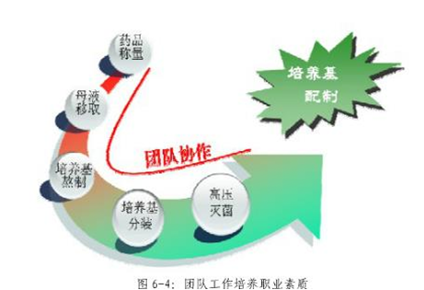
团队工作培养职业素质
5-2-4.可持续发展能力培养
课程内容主要是培养学生掌捤组培快繁各个环节的技术与实验设计。所以，学生通过课程的学习，可以成长为一个合格的组培快繁工，同时有了本课程的基础，加以适当的学习和顶岗实践，还能继续成长为组培快繁中级技术资或高级工程师，进而还能从事组培企业的管理岗位，为学生的可持续发展提供了多种可能性。
5-3内容组织
课程内容建设是课程建设的核心。本课程在内容建没上融科学性、先进性、实用性于一体， 來反映本学科本领域的最新发展动态。按照组培企业的实际流程,教学内容源于企业,高于企业,设计了6个项目，22个任务，保持教学内容的先进性和实用,提高学生的兴趣。
本课程96学时，每周6学时,学分6,授课时间为第三学期。具体的进度表如下：
第×次 | 周次 | 学时 | 单元  标题 | 项目  编号 | 能/知  目标 | 师生活动 | 其它（含考核内容、方法）
1 | 1 | 6 | 岗位认知 | 1-1 | 能力目标：熟悉组培工作岗位。  知识目标：  掌握组培的含义、类型、特点与应用；了解植物组织培养的技术发展与产业发展态势。 | 教师介绍课程相关理论知识，下发任务工单，学生自学，组内讨论，组间分享，师生点评，现场考评。 | 提交“组培室平面设计简图
2 | 2 | 6 | 熟悉工作环境 | 2-1 | 能力目标：能够根据目的和需要设计组培室。  知识目标：  掌握组培室的组成与功能定位；清楚组培设备器械用品及各自用途；掌握组培室的设计原则与总体要求。 | 学生分组参观校内和校外组培室；参观过程中教师介绍讲解；学生分组讨论组培室方法与注意事项；课下设计个性化的组培室。 | 实验报告，组培实验室管理记录；组培管理工作总结。
3 | 3 | 2 | 玻璃器皿的洗涤 | 3-1 | 能力目标：  能熟练使用组培室常用的设备；能正确洗涤玻璃器皿；能合理有序地进行组培室的日常管理。  知识目标：  掌握组织培养常用仪器设备（电子分析天平，超净工作台，高压蒸汽灭菌锅，精密PH计）的原理。 | 教师提前下达实训任务，学生课下自学，课上教师答疑，指出关键技能点与注意事项；学生分组交替练习仪器使用，教师指导答疑。每学期安排小组同学轮流协助教师和实验员管理组培室，并做好管理记录，期末完成组培管理工作总结。 | 实验报告
4 | 3 | 4 | 培养基配制 | 3-2 | 知识目标：能根据培养对象和培养目的，准确配制培养基。  能力目标：掌握植物营养成分与激素的作用；培养基种类、特点；母液、培养基的配制目的与方法。 | 教师提前下达任务，学生自学并提交培养基配制方案；教师抽查学生自学情况，审定方案并明确操作的注意事项；学生分组列出所需设备，协助实验员做好实训准备，配制培养基。 | 培养基配制方案，  培养基配制规范性；实验报告
5 | 4 | 2 | 外植体的处理 | 4-1 | 知识目标：掌握外植体预处理与表面灭菌的程序、原则与方法。  能力目标：会正确采集和处理外植体。 | 学生制定实施方案，选择合适的外植体，材料预处理，采集外植体，修整外植体，对外植体表面灭菌，老师巡回指导。 | 外植体规格与接种后状态
6 | 4 | 4 | 接种 | 4-2 | 知识目标：无菌操作规程；接种方法与接种程序等。  能力目标：能根据培养对象和培养目的熟练规范进行无菌操作。 | 教师现场随机口试，考查学生对高压灭菌锅使用方法的掌握程度；师生讨论培养基湿热灭菌时的易发问题。教师安排1个小组进行培养基灭菌（以后小组轮流灭菌）；在培养基灭菌期间，以组单位进行移取母液、封口训练，并讨论操作中遇到的问题。 | 无菌接种规范性；污染率；实验报告
7 | 5 | 2 | 植物脱毒处理 | 5-1 | 知识目标：掌握脱毒苗的定义；脱毒的意义；常用脱毒方法的原理与缺陷。  能力目标：  会热处理脱毒；  会微茎尖脱毒。 | 学生选择三种植物中一种进行热处理，剥离微茎尖，诱导出丛生芽或无菌短枝，老师巡回指导，纠正错误。 | 无病毒中间繁殖体。
8 | 5 | 4 | 脱毒效果的鉴定 | 5-2 | 知识目标：掌握脱毒苗常用方法的原理；  能力目标：  会鉴定脱毒效果。 | 学生根据实地现有条件选择确定的检测方法，以小组为单位准备仪器设备与用品；熟悉酶联免疫检测仪的使用，进行脱毒鉴定。 | 脱毒效果鉴定
9 | 6 | 2 | 移栽用基质和容器准备 | 6-1 | 知识目标：常用的移栽基质的特点。  能力目标：能根据不同种类组培苗的特点选择合适的移栽基质和容器。 | 教师下达任务，学生自学；学生以组为单位提交基质配比方案；师生共同讨论方案合理性后，学生根据不同植物试管苗的要求，选择适当的基质种类和配比，并将配好的基质进行杀菌消毒。 | 基质配比方案
10 | 6 | 2 | 移栽前的驯化 | 6-1 | 知识目标：理解组培苗的生态环境与温室环境的差异以及组培苗的特点；掌握组培苗驯化移栽的组培流程。  能力目标：能进行组培苗的驯化。 | 教师下达任务后，学生自学；教师检查学生自学情况，并明确注意事项。学生进行闭盖驯化阶段和开盖练苗驯化，师生共同讨论组培苗练苗的好坏。 | 组培苗驯化成活率
11 | 6 | 2 | 移栽后的管理 | 6-1 | 知识目标：理解组培苗的科学管理方法。  能力目标：能对生根试管苗实施正确训话移栽；能严格按照操作流程进行科学管理。 | 教师下达任务，学生自学并提交移栽方案；学生协助实验员准备实验用品，实施移栽过程并注意移栽后的控温、保湿、遮阴。学生定期观察组培苗生长情况，师生总结移栽过程中出现的问题。 | 组培苗移栽后的成活率
12 | 7 | 2 | 组培信息收集 | 7-1 | 知识目标：  组培的基本理论；组培快繁的程序与类型；组培信息采集方法。  能力目标：能进行文献检索，能够根据需要搜集组培信息。 | 教师下达任务，学生自学；学生以组为单位制定组培信息搜集计划，设计调查提纲；教师明确信息搜集的注意事项；学生利用课余时间，分组利用图书馆、网络或其他途径搜集组培信息，整理并提交信息目录。 | 组培信息目录
13 | 7 | 4 | 试验方案设计 | 7-1 | 知识目标：组培试验研究的技术路线、试验设计方法；组培试验方案的一般体例与撰写要求。  能力目标：能设计和撰写组培试验方案。 | 学生以组为单位分析处理组培信息；学生以组为单位进行试验设计，教师现场指导；以组为单位提交试验方案，师生研讨方案的科学性、可行性。 | 试验方案设计
14 | 8 | 2 | 编制组培观察表 | 8-1 | 知识目标：组培快繁的常见问题与解决措施。  能力目标: 会编制组培观察表。 | 教师下达任务，学生自学；学生以组为单位设计组培试验观察表，师生讨论并确定观察表设计的合理性和全面性。 | 组培实验观察表
15 | 8 | 4 | 组培苗观察与问题处理 | 8-1 | 知识目标：组培的主要技术指标；设计试验结果的直观分析法等。  能力目标：能准确判定异常问题，提出科学有效的解决方法。 | 学生分组讨论组培存在的问题，要求分析突出重点，抓住主要问题。学生小组提出问题解决师生共同讨论方案的可行性和科学性；实施解决方案，教师巡回检查指导。 | 实训报告；答疑
16 | 9 | 6 | 红叶石楠组培快繁 | 9-1 | 知识目标：了解红叶石楠组织培养概况；红叶石楠组培快繁工艺流程；组培外植体选择要求；茎尖和茎段培养。  能力目标：能够选取红叶石楠嫩枝进行无菌诱导丛生芽；能进行红叶石楠继代、生根培养；能完成红叶石楠练苗、移栽过程。 | 学生准备实验，配制培养基；外植体选择与灭菌；红叶石楠初代培养；红叶石楠继代培养；红叶石楠生根培养。 | 无菌操作的规范性；红叶石楠组培苗污染率、成活率、分化率。
17 | 10 | 6 | 驱蚊草组培快繁 | 10-1 | 知识目标：驱蚊草组培概况与组培快繁工艺流程；叶片培养的一般方法与影响因素。  能力目标：能根据驱蚊草不同的外植体设计培养方案，生产出驱蚊草组培苗。 | 查阅资料，设计驱蚊草培养方案；准备材料，进行预处理；配制培养基；外植体灭菌、接种；试管苗继代增殖；生根培养。 | 无菌操作的规范性；驱蚊草组培苗污染率、成活率、分化率。
18 | 11 | 6 | 观赏水草的组织培养 | 11-1 | 知识目标：观赏水草组培概况与组培快繁工艺流程；叶片培养的一般方法与影响因素。  能力目标：能根据水草品种不同设计培养方案，生产出水草组培苗。 | 查阅资料，设计水草培养方案；准备材料，进行预处理；配制培养基；外植体灭菌、接种；试管苗继代增殖；生根培养。 | 无菌操作的规范性；水草组培苗污染率、成活率、分化率。
 | 12 | 6 | 玉露的组织培养 | 12-1 | 知识目标：玉露组培概况与组培快繁工艺流程；叶片培养的一般方法与影响因素。  能力目标：能根据驱蚊草不同的外植体设计培养方案，生产出玉露组培苗。 | 查阅资料，设计玉露培养方案；准备材料，进行预处理；配制培养基；外植体灭菌、接种；试管苗继代增殖；生根培养。 | 无菌操作的规范性；玉露驱蚊草组培苗污染率、成活率、分化率。
19 | 13 | 6 | 马铃薯脱毒快繁 | 13-1 | 知识目标：马铃薯组培概况；脱毒苗培育的意义，脱毒方法。  能力目标：能采用组培脱毒技术生产马铃薯脱毒种薯；能熟练进行马铃薯茎尖剥离；能通过培养基配方的改良诱导试管薯。 | 查阅资料，设计马铃薯培养方案；准备材料，进行预处理；配制培养基；外植体灭菌、接种；试管苗继代增殖；试管苗生根；马铃薯微型薯诱导。 | 项目方案设计；实践操作；培养结果；实训报告
20 | 14 | 6 | 天使花房的制作 | 14-1 | 知识目标：天使花房概况；天使花房制作工艺流程。  能力目标：能够制作天使花房。 | 查阅资料，设计天使花房制作方案；准备材料，进行预处理；配制培养基灭菌，接种 | 植物宝宝制作方案
21 | 15 | 2 | 制定生产计划 | 15-1 | 知识目标：组培企业机构设置；经营管理理念与策略；组培苗生产工艺流程与技术环节；生产计划的制定与实施。  能力目标：能制定生产计划 | 教师下达实训任务，介绍生产计划制定的体例、内容与注意事项。学生查阅文献，走访企业，自学相关理论知识；学生分组制定生产计划，小组代表介绍本组生产计划，师生讨论并评价生产计划的科学性和可行性。 | 组培周年生产计划
22 | 15 | 2 | 组培苗木质量检测 | 15-2 | 知识目标：掌握组培苗木质量检测的内容；组培苗木的质量标准。  能力目标：能鉴定组培苗木质量。 | 教师下发任务工单，学生登录平台学习相关内容，以组为单位分组检测；组间交流评议；教师现场点评。 | 组培苗木质量鉴定表
23 | 15 | 2 | 工厂化生产管理 | 15-3 | 知识目标：  掌握组培企业机构设置、人员培训、生产过程控制、组培室管理、产品管理和成本核算知识。  能力目标：  能对组培室进行日常管理，能进行组培成本核算，掌握提高组培经济效益的措施。 | 以月为单位，各小组轮流参与组培室的日常管理。以组为单位分别承担一个组培生产性实训项目，开展技术培训与推广为主题的模拟培训活动。
24 | 16 | 2 | 组培苗木市场调查 | 16-1 | 知识目  标：成本核算与效益分析的方法；生产管理措施。  能力目标：能进行成本核算。 | 教师介绍实训安排，说明组培成本核算方法与注意事项。学生分组选择组培项目，自学相关理论知识。学生提交成本核算报告，并介绍成本核算依据和推演过程。师生讨论成本核算的意义与调控措施，并评价各组成本核算的可信度。 | 组培成本核算报告
25 | 16 | 4 | 组培苗木销售 | 16-2 | 知识目标：组培苗木销售管理，市场调研方法；市场调研报告撰写。  能力目标：能从事苗木生产销售。 | 教师下达实训任务，并提供必要的背景资料。学生自学相关知识，分组制定销售策略，确定销售载体，研究“假想客户”心理。以班级部分为推销对象，学生分组组织现场推销。分组交流推销体验，教师点评。 | 市场调查报告

5-4 教学模式，。
5-4-1 “教、学、做一体”的教学模式
本课程程依据高职教育的特点，依据专业人才培养目标，大胆进行了教学内容的改革和创新。以培养学生职业能力和职业素质为主线，实施“教、学、做”一体化的教学模式，做到教学场景真实化、教学工程工作化、教师师傅化、学生员工化、知识能力与素质培养同步化。在上课地点上也做了很大调整，从单纯的教师在教室上课，改到了实验室，实习基地，校园甚至企业，使教学过程更加直观，更加真实，实现教、学、做结合，理论与实践一体化4这对养学生的动手实践能力，增强岗位适应能力效杲显著。改变了以课堂教学为主体.以教师教学为主导、知识理论实践分离的传统教学模式，建立了以项目课程为主导、工作任务为主线、实践教学为主体的新型教学模式。实现实践与理论一体化，教、学、做一体化，学生主动学习的积极性得到了明显提高、教学效果进一步显现。。

5-4-2 “兴趣小组、开放实训”模式
课程实训分为两方面,即校内实训和校外实训。在校内我们建立了植物快繁与脱毒技术实训室.实训设备和环境模拟企业情境布置。积极利用“兴趣小组”的形式，开展第二深堂及学生枓研活动.提高学生学习的积极性，安排兴趣小组同学进行行组培中心的曰常管理，在业余时间根据自己的兴趣，自主选择，自主设计，充分调动学生的主动性、积极性。图为兴趣小组的活动照片。

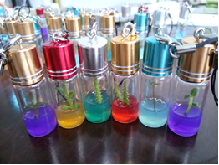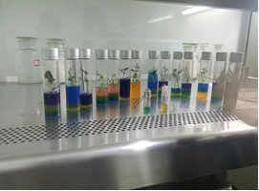
兴趣小组作品展示
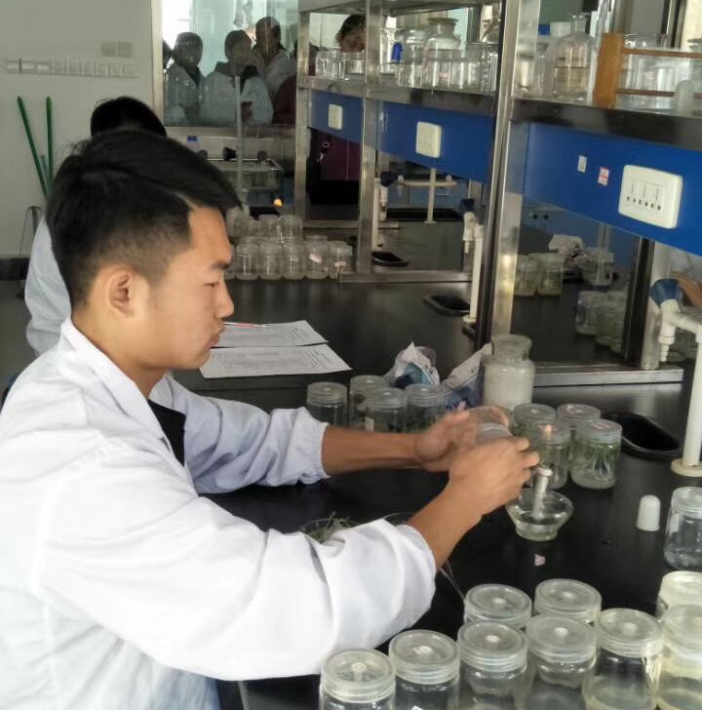
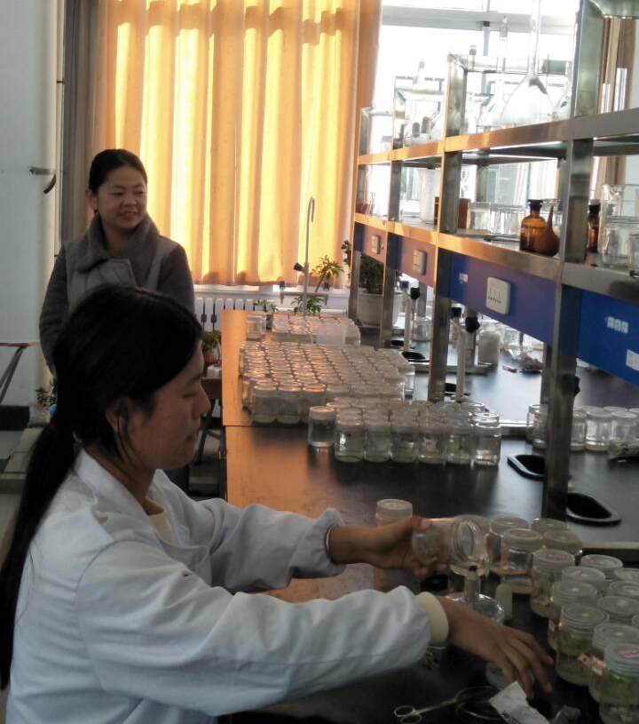

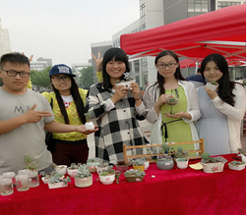
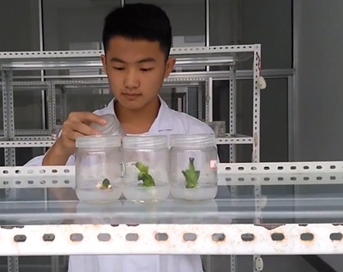
兴趣小组活动照片

5.2课程资源（含基本资源、拓展资源清单，2000字以内）
以满足线上+线下混合式教学为出发点，以满足学生自主学习为基本要求.以碎片化的素材资源为基础，充分发挥多媒休技术展示资源的优势，开发建设以学习者为中心的必要数字资源进行本课程资源建设。主要包括基本资源和拓展资源。
一、基本资源
课程资源覆盖课程所有基本知识点和岗位基本技能点，为教师、学生提高一个完整教学与学习保障。课程设计实际使用可操作性强。围绕知识点设计的任务难易程度搭配合理，讲授与练习相结合，详细的实训指导书、碎片化集成的数字化教材、PPT、以及各类教学文件齐全。突出自主学习.设计了学生工单、标准操作视频等，.学生能够查到想要的资源。设计的微视频、微课、动画、企业应用视频都给学生直观性的学习参考。
主要包括：
- 课程教学大纲（课程标准） 2.课程进度表（教学日历）3.学习指南 4.实训指导 5.课程单元设计（电子教案）6.教学课件 7.任务工单 8.微视频 9.练习与思考 10.试题库试卷库及参考答案 11考试方式与标准12.微教材13.微试题

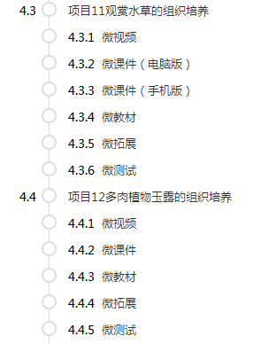

二、拓展资源：
以体现行业发展的前沿技术和最新成果为要求，根据产业发展要求和不同用户的个性化 需求，涵盖知识学习、职业能力培养、岗位技能培训、新技术普及、职业素质养成等方面，包括国家职业标准、 图片库、动画、视频链接资料、案例库、视頻动画库、课程动态和行业信息等与教学相关的资源，由教师和学生共同对网站进行及时更新维护，保证教学资源与行业和岗位需求相适应，能对课程教学和学生的课余自主学习起到了良好的促进和指导作用。部分资源如下图：

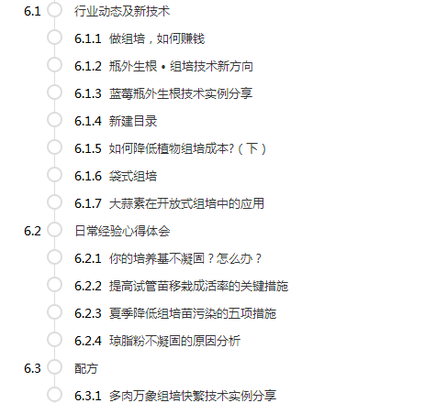

序 号 | 课程资源名称 | 资源内容  说明 | 课程资源  呈现类型 | 计划建设数量 | 已建设数量
1 | 课程标准 | 课程性质、教学目标、学时分 配等 | 文本 | 1 | 1
2 | 教学大纲 | 课程教学目的、任务、教学内容体系结构等 | 文本 | 1 | 1
3 | 教学日历 | 说明课程教学实施进度 | 文本 | 1 | 1
4 | 学习指南 | 介绍课程作用与性质、学习目 标、学习内容、学习方法、资 源使用、考核评价等 | 文本 PPT 视频 | 14 | 14
5 | 课程整体 设计 | 教学项目划分、教学目标、内 容、方法、手段、资源使用、 考核评价等内容 | 文本 PPT 视频 | 3 | 3
6 | 单元设计 | 具体阐述每个项目教学实施过程 | 文本 | 23 | 23
7 | 教材内容 | 每个项目需要的参考教材 | 文本 | 22 | 22
8 | 重点难点 | 每个项目的重点难点介绍 | 文本 | 16 | 16
9 | 评价考核 | 每个项目考核评价方式和方法 | 文本 | 16 | 16
10 | 实训指导书 | 指导完成每个实训项目的任务书 | 文本 | 16 | 16
11 | 教学课件 | 电子教案、演示文稿 swf | PPT 、swf | 84 | 84
12 | 讲解视频 | 任务相关教学视频 | 视频 | 205 | 205
13 | 操作演示 | 任务现场操作展示 | 视频 | 21 | 21
14 | 电子教材 | 电子教材 教学参考内容 文本 | 文本
15 | 自测题 | 学生课后完成的作业 | 文本 | 16 | 16
15 | 学生作品 | 学生学习效果展示 | 动画、图片 | 116 | 116
17 | 图片库 | 组培图片 | 图片、动画 | 343 | 343
18 | 拓展视频库 | 案例、技能培训包 | 图片、动画、视频 | 221 | 221

6.措施保障
（1000字以内）
参照教育部下发的《精品资源共享课建设工作实施办法》指导意见和《国家级精品资源共享课建设技术要求（2012 年版）》，依据《山东省职业教育精品资源共享课程建设实施意见》（征求意见稿），结合我校办学特色、专业优势和课程建设与教学改革需要，从

项目师资、技术、制度等方面对精品资源共享课程建设提供保障。
- 项目师资保障
课程资源共享课建设工作组是一支务实、协作、创新、进取的学习型团 队，具备丰富的精品课程及精品资源课的建设经验为项目建设提供有力的保障。？？？
2.项目技术保障
平台保障：学校为课程建设提供全面支持，目前已建成校内网络教学平台、专业资源库平台，课程网址：（课程的学院运作平台 http://mooc.rizhao.cn，学校平台 http://course.rzpt
.cn ），其中学校平台可与“山东省职业教育云服务平台”http://221.214.56.13:8082/）
实现互联，共享课程资源，满足师生多样化需求。
微课制作技术保障：课程团队注重现代信息化技术手段的学习，参与了中国大学慕课网的《教你如何做 MOOC》和《翻转课堂学习法》等在线培训学习，此外学院聘请专家组织了动画视频、CamtasiaStudio、微课视频、多媒体课件制作学习的专项培训，课题组教师的微课制作技术水平有了很大提升。
3. 项目制度保障
教育部，《精品资源共享课建设工作实施办法》
《山东省职业教育精品资源共享课程建设指南与技术规范》
《山东省职业教育精品资源共享课评审指标体系》

7.资金使用与管理
学校历来重视各种专项资金的使用与管理，承诺对各种立项课题、项目，根据有关文件
要求，提供专项建设经费，并保证专款专用，加强对课程经费使用情况的监督检查。为保证
省级精品资源共享课建设资金合理使用，学校出台《“省级精品资源共享课”专项资金管理
办法》，加强对该专项资金的科学化、精细化管理，严格执行《高等学校财务制度》、《中
央财政支持地方高校发展专项资金管理办法》等法律规定。
1.专项资金主要用于与本课程相关的专业性学术会议；外出参观考察；有关课程调研活
动；相关资料的购买、打印复印、成果印刷、论文发表版面费及购买低值易耗品的开支；试
题库建设；多媒体教学建设，包括拍摄教学录像、制作视听教材、幻灯片以及课程网站的建
设与维护；聘请社会知名人士对课程的评价等。
2.专项资金实行统一规划、单独核算、专项管理，并接受财政和审计等部门监督。财务
处定期会同相关职能部门对经费开支情况进行监督检查。
3.专项资金应专款专用，任何部门和人员不得人为滞留、挤占、挪用资金。专项资金不得用于基本建设、人员经费、偿还债务、捐赠赞助及与项目无关的其他支出。
4.各专业用专项资金购买设备的，应严格执行政府采购有关规定。专项资金形成的资产，
纳入学院国有资产统一管理。
5.专项资金经费使用的审批程序为：经办人和课程负责人签名，部门负责人、教务处等
相关职能部门负责人审核复核，专项资金开支的报销审批程序按学院现行财务制度规定执
行。

8.承诺与责任
1．学校和课程负责人保证申报所使用的课程资源知识产权清晰，无侵权使用的情况，若免费共享的基本资源涉及到第三方权益，须将“课程资源使用授权书”[注]附后；
2．学校和课程负责人保证课程资源内容不存在政治性、思想性、科学性和规范性问题；
3．学校和课程负责人保证课程资源及申报材料不涉及国家安全和保密的相关规定，可以在网络上公开传播与使用；
4．申报课程入选后，学校和课程负责人须与“山东省职业教育云服务平台”的建设维护单位签署知识产权保护协议，保证基本资源在“山东省职业教育云服务平台”免费共享，拓展资源在“山东省职业教育云服务平台”网上有条件共享。
5.各学院须建设本单位“网络教学平台”，并与“山东省职业教育云服务平台” （http://221.214.56.13:8082/）实现互联，共享课程资源，满足师生多样化需求。

课程负责人签字：
学校公章：
日期：
注：“课程资源使用授权书”须包括以下内容：
一、申报学校、申报课程名称，课程负责人和教师（录像等资源所涉及的教师）姓名，第三方制作者名称，由第三方制作的资源名称以及著作权归属情况。
二、授权书除前款内容外，需包括以下内容：
1．各方同意，学校将XXX课程XXX资源作为学校该课程的基本资源之一，用于山东省职业教育精品资源共享课的申报，提交山东省职业教育课程建设平台。如通过评审，各方同意该课程所涉及资源在山东省职业教育课程建设平台推送至全省职业院校校园网，向职业院校师生及社会学习者免费开放使用，使用期10年。课程上网后，同意按照山东省职业教育精品资源共享课建设要求，及时更新资源。
2．鉴于山东省职业教育精品资源共享课基本资源公益性的使用目的，学校、教师及资源制作方各方不享有任何报酬和使用费。
3．学校、教师、制作方签名盖章。

